В праздничные дни февраля столичные автомобилисты смогут не платить за парковку
18.02.2016
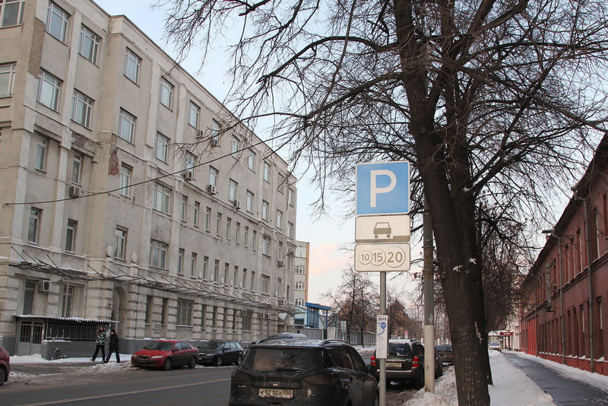
В предстоящие выходные столичные водители смогут бесплатно парковаться на городских стоянках — 21, 22 и 23 февраля. Об этом сообщил глава Департамента транспорта Москвы Максим Ликсутов.

«В период празднования Дня защитника Отечества и Международного женского дня горожане смогут бесплатно пользоваться 67,5 тысячи мест в зоне московского парковочного пространства. Мы запустили бесплатную парковку по воскресеньям и праздникам в качестве эксперимента полтора года назад. Проведённые исследования показывают, что интенсивность движения транспорта в эти дни снижается, и такой режим не вызывает ухудшения дорожно-транспортной обстановки», - отметил Ликсутов.

Он также отметил, что эксперимент был признан удачным и в конце прошлого года мэр Москвы Сергей Собянин принял решение сохранить такой порядок на постоянной основе.

«Теперь каждый автомобилист может по воскресеньям и официальным праздничным дням бесплатно парковать машину на любой улице, включённой в состав московского парковочного пространства», - уточнил Ликсутов.

Напомним, что нарушения правил остановки и стоянки в автоматическом режиме фиксируют мобильные комплексы. Сумма взыскания составляет 3 тысячи рублей. Кроме того, из-под запрещающих знаков, оснащённых табличкой «Работает эвакуатор», машины перемещают на штрафстоянку.

Адрес страницы: http://chertanovocentr.mos.ru/parking/news/detail/2534542.html
Управа района Чертаново Центральное города Москвы

